КГУ «Хромтауская средняя школа №4»

Аналитический отчет
школьного клуба
«Назерке»
за 2021 – 2022 учебный год

Подготовила: социальный педагог
КГУ «ХСШ №4»
Балмұқаш А.Ш.

2021-2022 учебный год
Аналитический отчет школьного клуба «Назерке»
КГУ «ХСШ №4» за 2021-2022 учебный год

В сентябре 2021 года заместитель директора по ВР Муканова А.Ж. составила план работы школьного клуба «Назерке».
Согласно утвержденному плану 17 сентября 2021 года ЗДВР Муканова А.Ж. и школьная медсестра Кайепова Г.Е. провели для учениц 8-11-х классов воспитательный час «Қыз тәрбиесі – ұлт болашағы».
23 сентября для учениц школы в онлайн формате состоялась встреча по профилактике ранней беременности. В данной встрече приняли участие ученицы 9-11-х классов.
4 октября текущего года в рамках празднования Международного дня девочек ЗДВР Утешова А.К. провела круглый стол «Қыз тәрбиесі – ұлт тәрбиесі».
В рамках празднования Международного дня девочек с ученицами 8-х классов было проведено внеклассное мероприятие «Бұрымды қыз».
В рамках празднования Международного дня девочек школьный библиотекарь Бисенбаева Г.Д. для учениц 9-х классов провела книжный час на тему «Қызды тәрбиелей отырып, ұлды тәрбиеле!».
В ХСШ №4 прошла встреча на тему «Мы девочки, поэтому...» девочек 8-х классов с врачами ЦРБ. Гостями встречи стали врач-гинеколог Мустафаева М.С., психолог Сарсенова Г.О.
В течение 2021-2022 учебного года классные руководители 8-9-х классов проводили систематические классные часы на следующие темы: «Личная гигиена. Внешний вид. Правила ухода за телом», «Ранняя беременность и ее последствия», «Қыз өссе, елдің көркі», «Профилактика ранней беременности у подростков» и т.д.
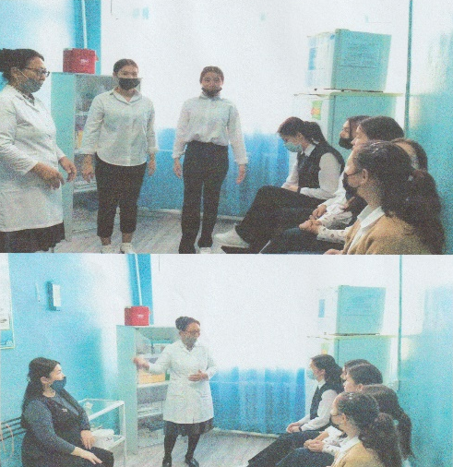
28 октября 2021 года в онлайн формате прошла диалоговая площадка на тему «Бүгінгі қыз, ертеңгі ана». Гостями площадки стали психолог ЦРБ Сарсенова Г.О., школьная медсестра Кайепова Г.Е., педагог-психолог Алмаганбетова А.С.
В октябре 2021 года социальный педагог с учащимися 2-5-х классов провела игру-викторину «Мои права и обязанности».
Учащиеся поделились своими знаниями о правах детей, отгадывали загадки, делились своими мнениями о мире без жестокости и насилия. В конце мероприятия учащиеся приняли участие в арт-терапии.
В октябре текущего года с врачом кабинета "ЗОЖ" ЦРБ Дермухановым Д.Р., а также медсестрой школы Кайеповой Г.Е. состоялась онлайн диалоговая площадка №2 на тему «Вредные привычки и их влияние на здоровье человека», посвященной Международному дню отказа от курения.
Целью диалоговой площадки было - целенаправленное формирование осознанное отрицательное отношение к курению.
Диалоговая площадка началась со слов: «Курить - это не модно». Разговор затронул острые проблемы борьбы с табакакурением - поговорили о плохих и хороших привычках, выявили основные причины вреда от никотиновой зависимости, по каким характеристикам можно выявить человека который курит, и сделали для себя определенные выводы. Дермуханов Д.Р., Кайепова Г.Е. рассказали о воздействии вредных привычек на организм человека.
В данной онлайн диалоговой площадке приняли участие ученицы 8-10-х классов.
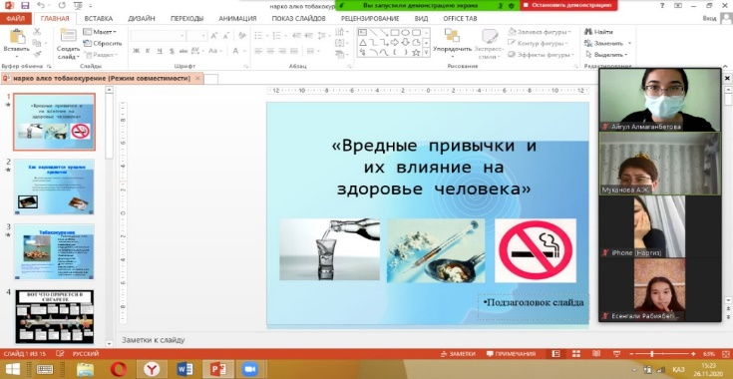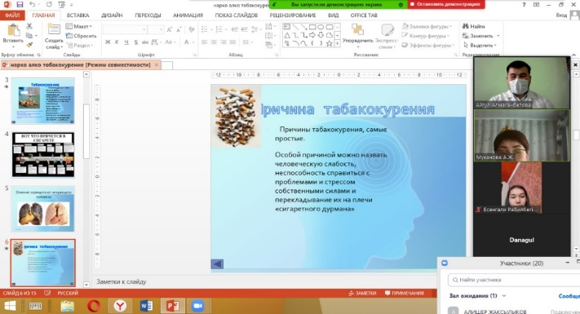
В ноябре текущего года с ученицами 8-10-х классов в онлайн формате была проведена беседа №4 «Правильное питание – залог здоровья и красоты девушки».
Целью и задачами данной беседы являлись: обеспечить условия для: формирования у девушек представления о здоровом питании, рассказать о значении питания для человека; объяснить, что такое полезная пища и почему пища должна быть разнообразной; развивать умения правильно питаться; формирования здорового образа жизни.
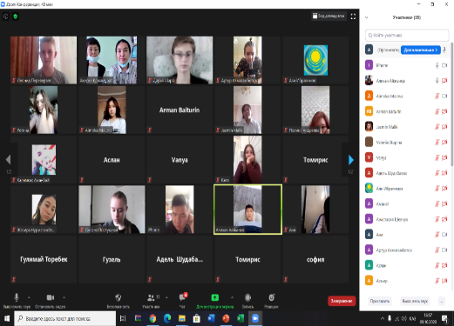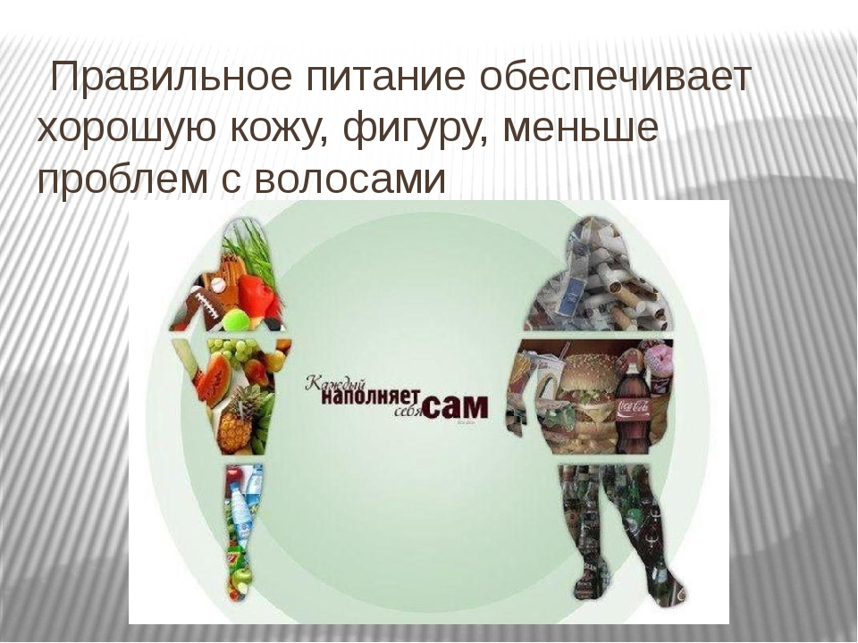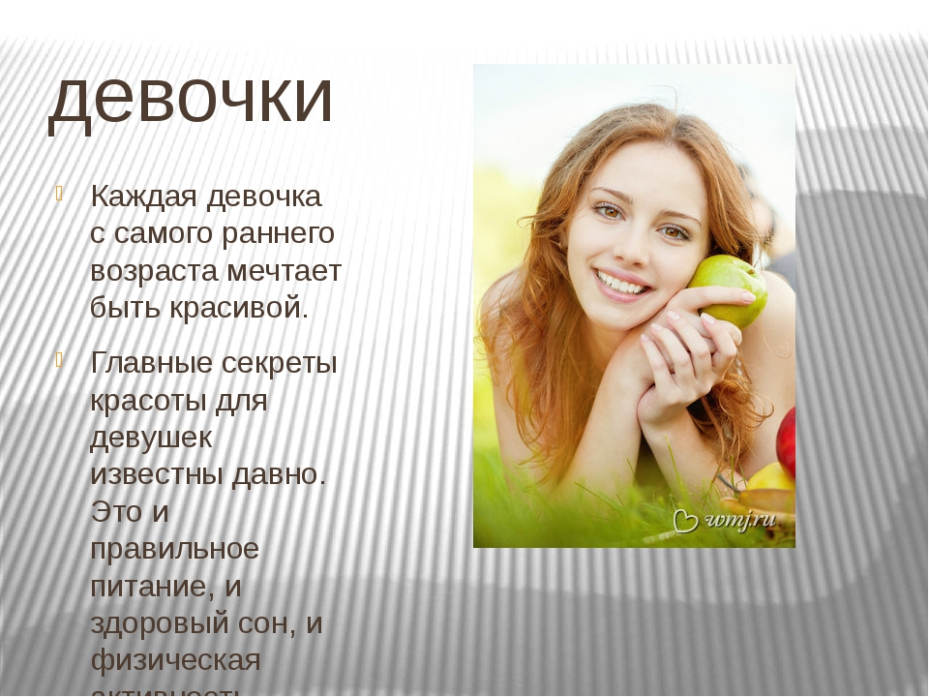
В декабре текущего года было проведено собрание №6 с ученицами 9-11-х классов «Этикет. Гостеприимство и правила поведения в гостях».
В ходе данного собрания девочки школы получили необходимые знания об этикете, правилах и традициях встречи гостей разных народов. Психолог школы Алмаганбетова А.С. поделилась с ученицами способа построения конструктивного диалога.
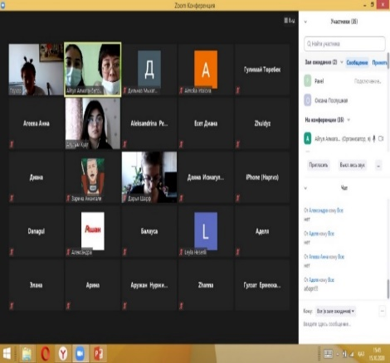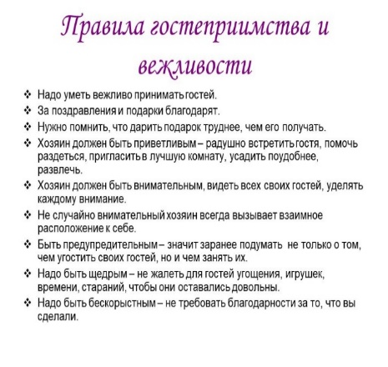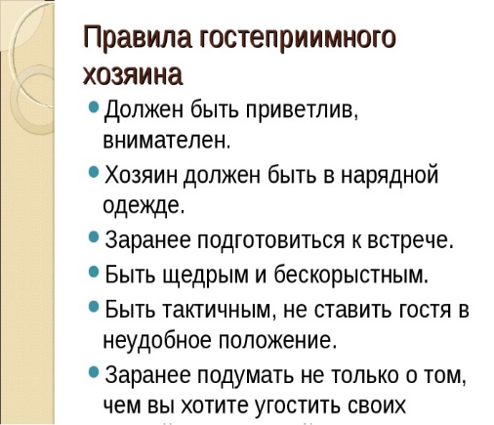
В январе текущего года заместитель директора по ВР Муканова А.Ж. и социальный педагог Балмұқаш А.Ш. провели в онлайн формате круглый стол №7 «Бюджет и семья». В ходе круглого стола девочки получили информацию о бюджете семьи, расходах, доходах, расчете бюджета.

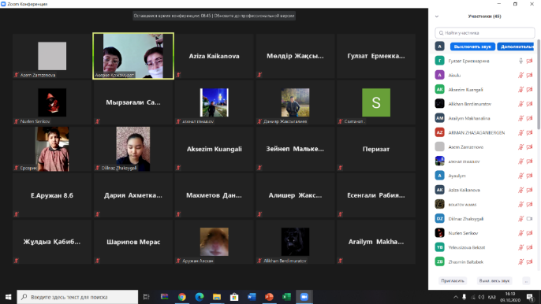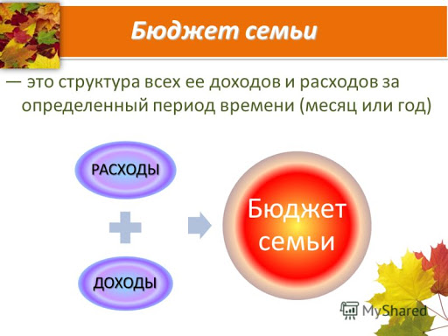
28 января текущего года с ученицами 5-7-х русских классов было проведено онлайн занятие №8 "Золушка или принцесса. Домашние обязанности девочки".
Цель данного мероприятия: на основе имеющихся у детей знаний расширить и конкретизировать их представления об обязанностях девочек (и мальчиков) в семье, воспитывать ответственное отношение к домашней помощи и уважение к домашнему труду родителей.
В ходе онлайн занятия заместитель директора по ВР Муканова А.Ж. и социальный педагог Балмұқаш А.Ш. поделились информацией об участии детей в распределении бытовых обязанностей, о формируемых навыках (трудолюбие, самодисциплина, целеустремленность и т.п.). Учащиеся рассказали о своих обязанностях по дому.
В данном онлайн занятии приняли участие мальчики и девочки.
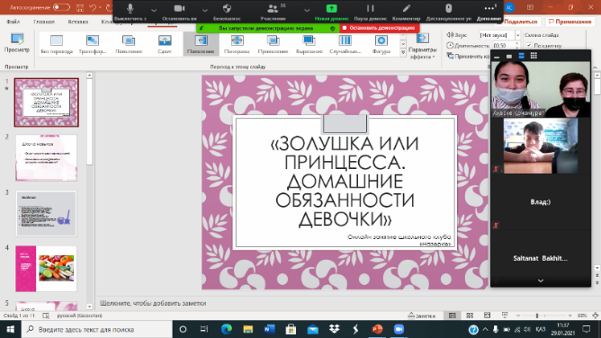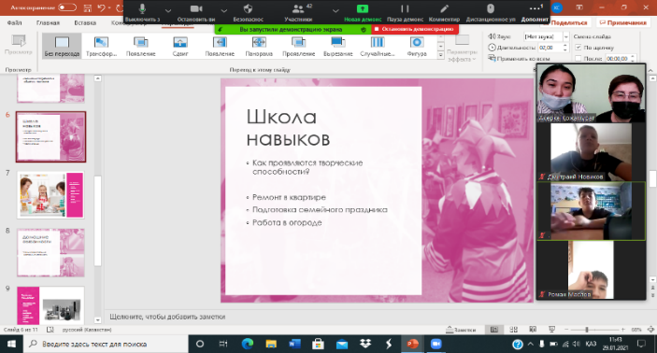
В феврале текущего года с ученицами 5-7-х классов состоялась онлайн диалоговая площадка №9 «Национальные традиции в моей семье. Я и мой талант». Ученицы школы поделились особенностями традиций своих семей. А также в ходе обсуждения было выявлено таланты, что у учениц есть разносторонний талант.
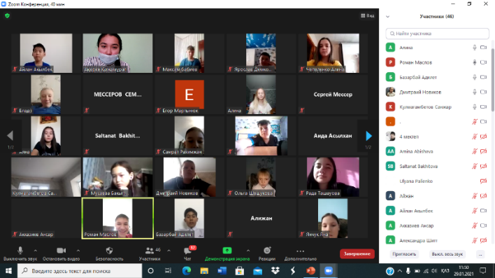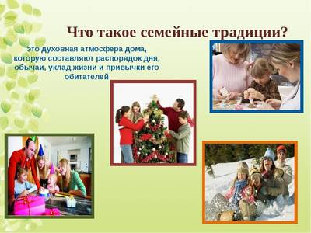
16 марта для учащихся 9-х классов прошла лекция на тему «Профилактика СПИДа» от врача-эпидемиолога по борьбе со СПИДом Жулмагамбетовой С.С.
В марте 2022 года для учениц 6-х классов прошло мероприятие «Қайта оралды қазағымның бүгін дәстүрлері-ай!». Данный мастер-класс провела руководитель школьного клуба матерей «Умай» Бекпенбетова К.
В рамках празднования Дня семьи сосоялся конкурс видеороликов на тему «Моя мама...». Учащиеся 5-7-х классов школы приняли активное участие в данном конкурсе.

В целом, в течение 2021-2022 учебного года были выполнены все мероприятия, запланированные в начале учебного года. Ученицы ХСШ №4 активно принимали участие в школьных мероприятиях, получали и делились важной информацией друг с другом.
На 2022-2023 учебный год поставлена следующая цель: систематическое вовлечение учениц школы в мероприятия с целью воспитания самостоятельности и ответственности за свою жизнь.
Школьному клубу «Назерке» следует продолжить сотрудничество и комплексную работу с различными структурными органами.

Подготовила: социальный педагог Балмұқаш А.Ш.

